**Ján Hollý a Pobedim**

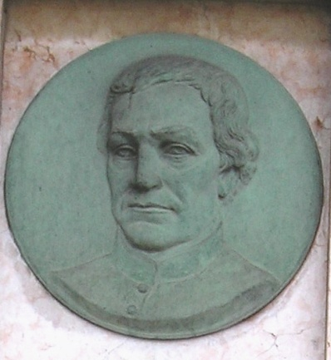Ján Hollý, po ukončení štúdií a krátkom pobyte v rodisku, Borskom sv. Mikuláši, kaplánoval v našej obci od októbra 1808 do decembra 1811, vystriedajúc kňaza Jána Gucmana. J. Hollý začal pôsobiť v Pobedime za správcu fary Jána Štefanca, ktorý nastúpil do tejto funkcii v roku 1803. Prvý Hollého zápis v cirkevnej matrike nachádzame 11. októbra 1808, keď zapísal krst Anny Mitošinkovej dcéry Jozefa Mitošinku a Evy rodenej Macháčkovej. Hollý ako mladý kňaz v rámci svojich dušpastierskych povinností pomáhal i pri ďalších cirkevných obradoch a pobožnostiach a to nielen v sídle farnosti ale aj v susedných obciach Bašovce a Horná Streda Práve na túto obec mal básnik nepríjemné spomienky. Jeho životopisec Jozef Petrovič to opisuje takto: *Príčinou bolestí básnika / lúpanie / bol zlý kôň, ktorý ho v roku 1809 cez vodou zaliate pasienky do Stredy prenášal a do najväčšej vody ho zhodil. Stalo sa to asi päťkrát a Hollý pešo celý premočený koňa za kantár do Stredy viedol, božské povinnosti tam konal a až po vykonaní týchto sa vrátil domov / teda do Pobedima / , kde si kňazské rúcho vymenil.*

Poprsie básnika na pamätnej tabuli

Básnik v roku 1810 pochoval svojho prvého predstaveného len 34 ročného farára Jána Štefanca a od 16. mája 1810 bol zase pomocníkom, cooperátorom, ďalšiemu správcovi pobedimskej farnosti, Ignácovi Polakovičovi.

Hollý i naďalej, i keď už pomenej, písal svojim pekným rukopisom zápisy do cirkevnej matriky a popri ďalších povinnostiach sa venoval i básnickej činnosti. Možno predpokladať, že u oboch predstavených našiel pochopenie pre svoju literárnu činnosť a tak často sedávajúc pod lipou vo dvore fary alebo v neďalekých bašovských Blatinách pokračovala jeho plodná básnická púť.

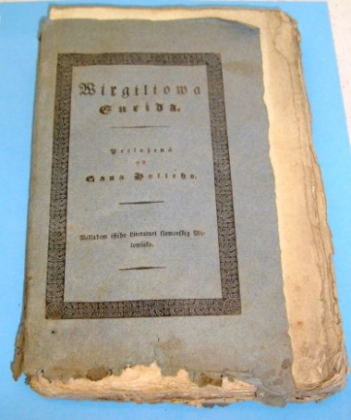Podľa vlastných spomienok prekladal práve v Pobedime slávnu antickú báseň Eneidu rímskeho básnika Vergília a venoval sa i vlastnej básnickej tvorbe. a to idylickými Selankami, obrazmi zo života roľníckeho a pastierskeho slovenského ľudu. Určite poznal prácu vtedajšieho roľníka, veď sám pochádzal z vidieckeho prostredia a svoje inšpirácie iste hľadal i v pobedimskom chotári. Na svojich potulkách sa zrejme dostal i na Hradištia, ktoré oveľa neskôr, zásluhou našej čestnej občianky Dr. Dariny Bialekovej, vydali svedectvo o slávnej slovanskej minulosti našej vlasti, ktorú v básniach Svätopluk a Cyrilo Metodiada ospieval Ján Hollý..

Preklad Eneidy

Okrem prekladov antických básní sa v Pobedime venoval skladaním nábožných piesní a  prekladal tiež básne antického Horácia. Z jeho životopisu vyplýva, že citujem: Jako kaplán skládal Selanky, nábožné pesničky, z ktorých niektoré podrobne tlačené boli. Vergiliovu Eneidu v Pobedime a vo Fraštáku a v Maduniciach preložil a po nej ostatné Rozličné básne a Horáciove Satyri. – koniec citátu.

Preklad Hollého Eneidy z roku 1828 sa nachádza v historickej knižnici pobedimskej farnosti s latinskými poznámkami, pravdepodobne Ignáca Polakoviča. I keď nie je o tom záznam môžeme predpokladať, že Eneidu poslal svojmu bývalému predstavenému sám Hollý z Maduníc. Poslom mohla byť Eva Pobedimská, ktorú spomína Hollý vo svojich listoch v rokoch 1823 a 1824. Totiž táto Eva sa cestou do Ostrihomu zastavila v Maduniciach a odtiaľ odnášala listy Jurajovi Palkovičovi, ktorý všemožne podporoval Hollého v jeho básnickej tvorbe.

V týchto rokoch pochválil básnickú a prekladateľskú tvorbu tiež novomestský prepošt barón Anton Gabelkhoven, Podľa trnavského arcibiskupa, dr. Júliusa Gábriša, autora publikácie Dejiny prepozitúry Panny Márie v Novom Meste nad Váhom, napísal Ján Hollý počas účinkovania v Pobedime, na prepošta, úprimného podporovateľa bernolákovcov, oslavnú ódu. Tu treba uviesť, že novomestská prepozitúra bola od roku 1414 vlastníkom Pobedima a prepošti tiež svetskými patrónmi farnosti. .

Traduje sa, že na jeho podnet obec postavila tzv. obecnú komoru do ktorej sa sústredila časť úrody, čím sa vytvoril obilný fond v prípade neúrody.

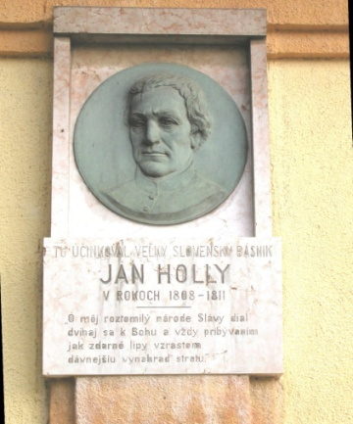Pobedimčania si pôsobenie básnika Jána Hollého pripomenuli travertínovou tabuľou s poprsím básnika od významného slovenského sochára Vojtecha Ihriského Pamätná tabuľa bola odhalená 21, októbra 1934, rok pred oslavami 150. výročia narodenia Jána Hollého. Pri pamätnej tabuli sa začali oslavy v  roku 1965 a v tomto roku sa zasadila i lipa pred pamätnou farou. Okrúhle 200. výročie narodenia Jána Hollého v roku 1985 boli súčasťou kultúrneho kalendára v rámci organizácie UNESCO. O desať rokov neskoršie, podobne ako v roku 1965 boli oslavy Jána Hollého v našej obci spojené s výročím dychovej hudby a naposledy sme si uctili pamiatku veľkého slovenského básnika v roku 1999 s pripomienku jeho úmrtia.

Pamätná tabuľa Jáaa Hollého